发布网络拍卖公告的操作说明
http://pm.caa123.org.cn

中国拍卖行业协会
2013年8月

1、企业登录
登录拍卖平台的用户名和密码与中拍协网站注册的用户名密码一致，没有注册的企业先到中拍协网站(http://www.caa123.org.cn)进行注册登记，注册完成后，即可登录网络拍卖平台。
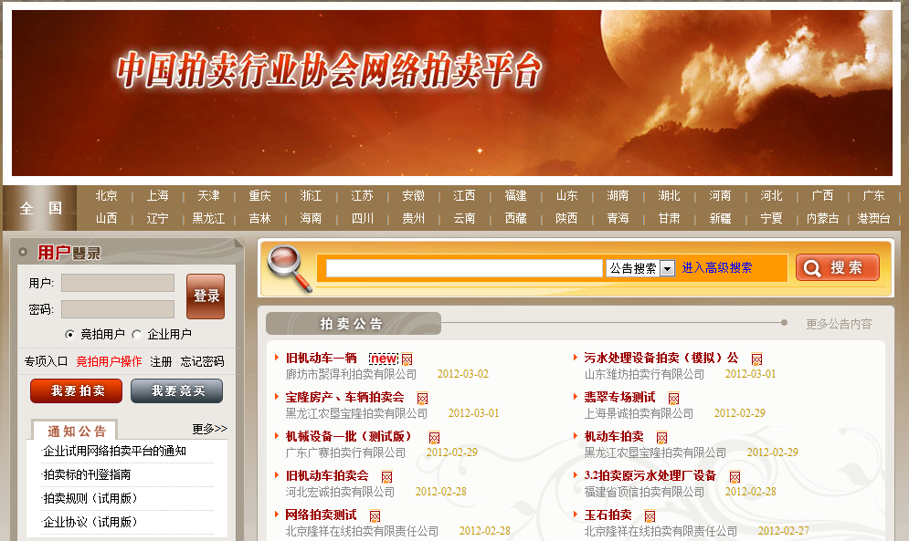
输入正确的用户名和密码后，用户类型里选择“企业用户”，点击登录。
企业、拍卖师、现场竞价记录员等账号均属于企业用户。
竞买人登录，用户类型选择竞拍用户。

2、刊登拍卖公告
企业登录后，点击“管理中心”，进入后台，点击“公告”栏目，拍卖企业可以对公告进行新建、编辑、删除和提交等操作。
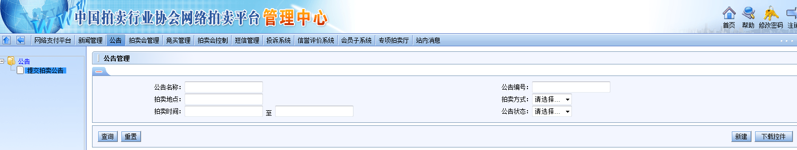
（1）新建拍卖公告
点击新建按钮，进入新建公告模块，如下图所示：在相应输入框中输入内容，其中标红色星号的项目为必填项。
公告内容要求：
①标题：文字内容居中，字体统一宋体、黑体、小三号
②正文：字体统一宋体、四号、1.5倍行距
③图片：图片大小小于100k，格式使用jpg，jif，png等。
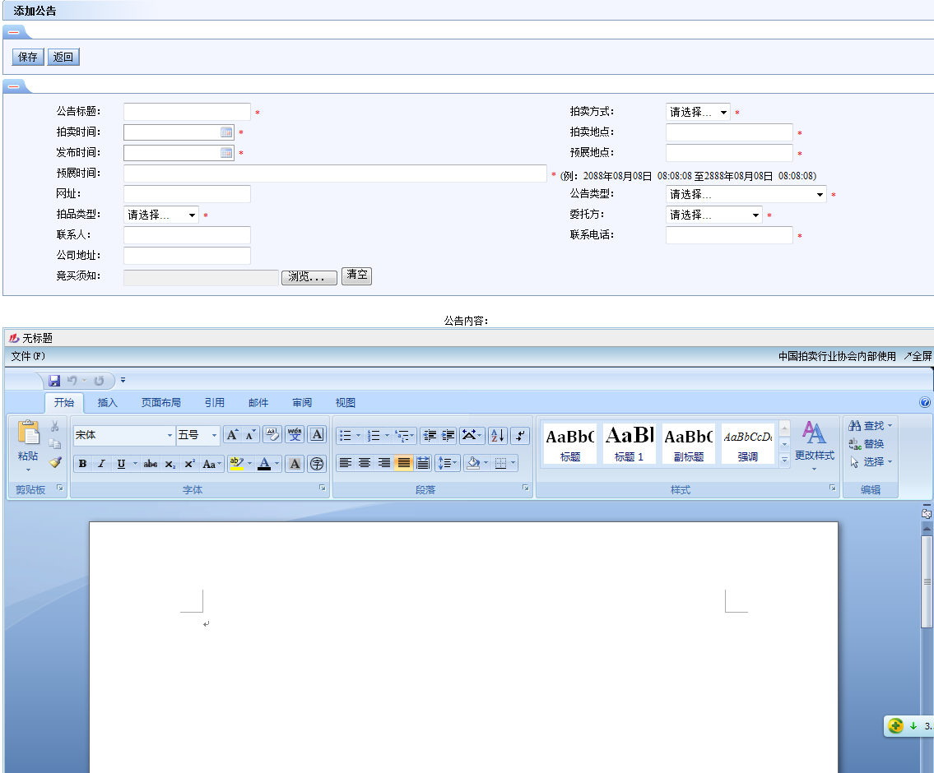
拍卖方式：
网络拍卖—单纯利用拍卖平台进行拍卖
现场拍卖—在网络上发布拍卖公告，拍卖会仍然在线下进行
同步拍卖—利用网络与现场相结合的方式进行拍卖，举行网络与现场同步拍卖会时，请选此项。

公告类型：
平台公告（需有拍卖会）—利用中拍协拍卖平台举办网络拍卖会，需刊登拍品信息，设置拍卖会。
其他平台公告（无需拍卖会）—不在中拍协拍卖平台举办网络拍卖会，只利用拍卖平台进行公告展示，无需登拍品信息、设置拍卖会。
编辑器集成word控件，操作方式同word一样，方便于公告的编辑设置。
（2）保存拍卖公告
填写完公告内容，点击“保存”。保存成功后，将提示添加成功。
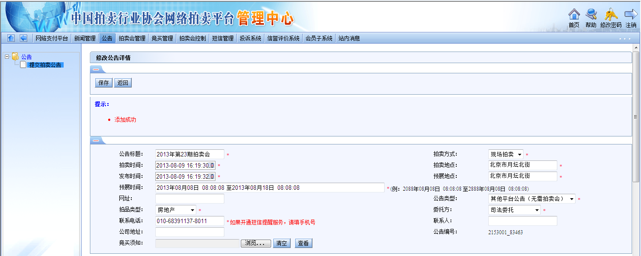

（3）安装文档控件（在打不开word编辑器的情况下）
请点击“下载控件”
提示如下内容，点击保存。保存到您的电脑上，然后解压缩，按照《第一步说明》文档中的提示，进行操作。
